COVID -19 ეპიდსიტუაცია საქართველოში
21.03.2021 09:00 სთ
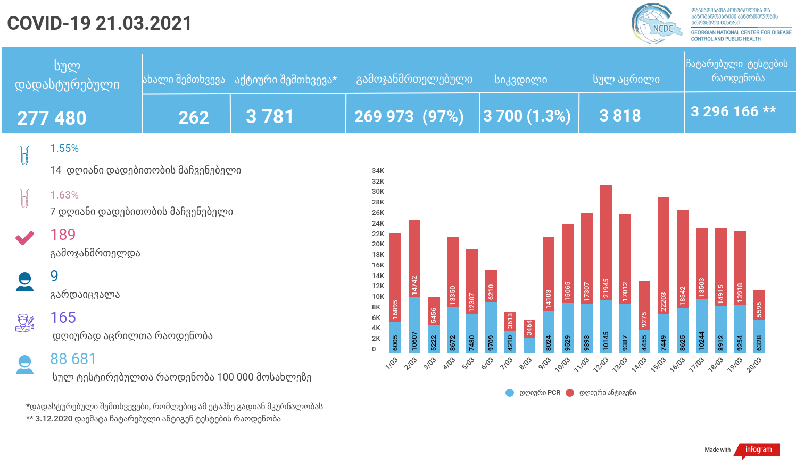

მსფლიო
- სულ 123,437,047შემთხვევა, ახალი შემთხვევა 507 346
- სიკვდილი 2,722,109
- გამოჯანმრთელდა 99,421,456
- ვაქცინაცია - 409.76 მილიონი
ევროპა
- სულ 37,411,883 შემთხვევა
- სიკვდილი 875,858

საქართველო
- დადასტურებულია - 277480 შემთხვევა
- ახალი დადასტურებულია - 262
- სიკვდილი- 9 სულ - 3700
- ლეტალობის მაჩვენებელი - 1.3%
- გამოჯანმრთელდა - სულ - (97%)
- აქტიური შემთხვევა -
- სულ ჩატარებული ტესტების რაოდენობა - 3296166 (PCR – 1935394 და ანტიგენი 1360772)
- დღიურად ჩატარებული ტესტების რაოდენობა : PCR – 6328 და ანტიგენი - 5595 სულ - 11923
- სრული დადებითობის მაჩვენებელი - 8.4 %
- 14 დღიანი დადებითობის მაჩვენებელი - 1.55 %
- 7 დღიანი დადებითობის მაჩვენებელი - 1.63 %
- PCR ტესტი 100 000 მოსახლეზე - 52070
- ანტიგენ ტესტი 100 000 მოსახლეზე - 36610
- სულ ტესტი 100 000 მოსახლეზე - 88681

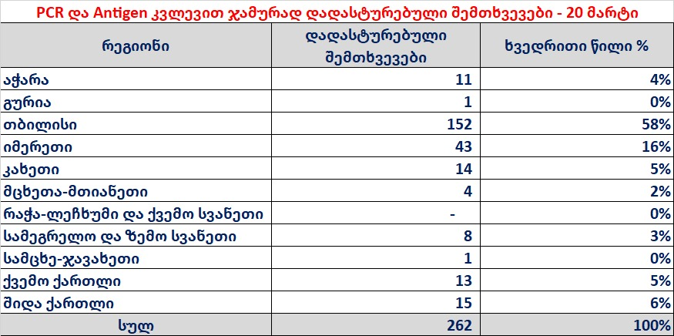

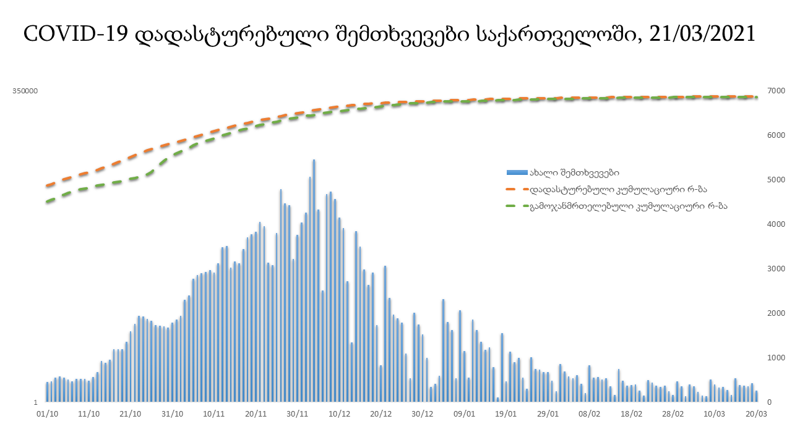

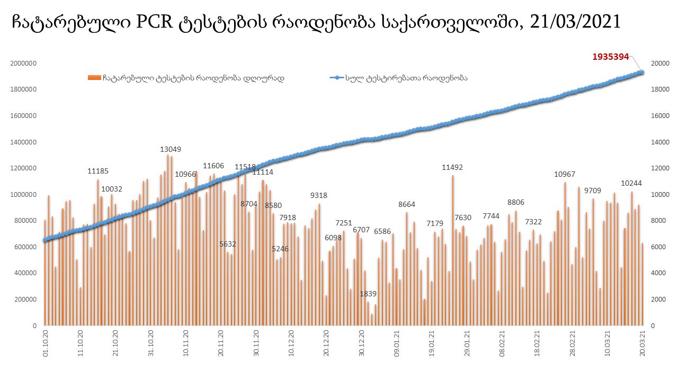

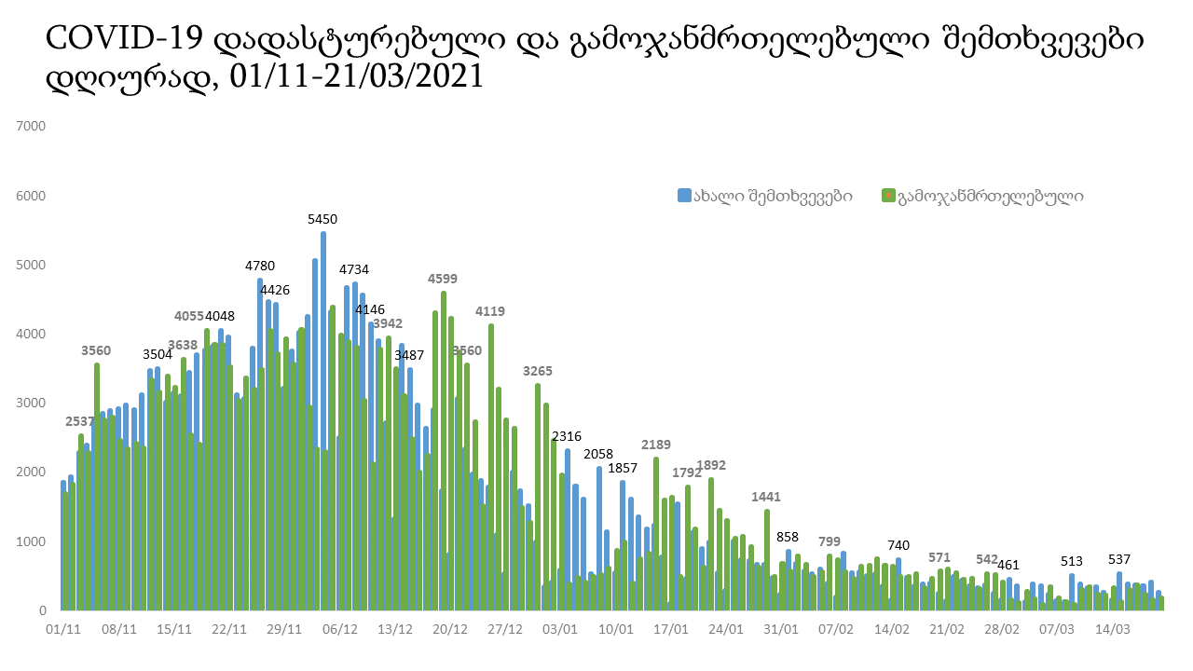

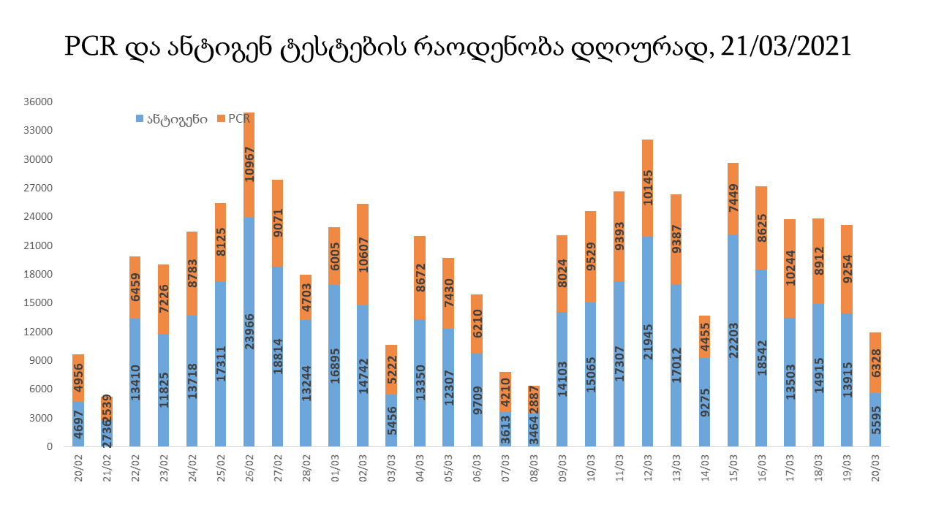

21 მარტის (09:00) მონაცემებით, სულ ჯამში დაფიქსირებულია 123,437,047 შემთხვევა (507 346 ახალი შემთხვევა), მსოფლიო მასშტაბით 217 ქვეყანაში, აქედან: გამოჯანმრთელდა 99,421,456 დაფიქსირდა სიკვდილის 2,722,109 შემთხვევაში
საქართველოს სამეზობლო ქვეყნების, ევროპასა და მსოფლიოში ყველაზე დასენიანებული ქვეყნების მონაცემები, 20/03/2021
(წყარო:-https://www.worldometers.info/coronavirus/) პირველი 100 ქვეყანა

ქვეყანა | სულ დადასტურებული შემთხვევები | სულ სიკვდილის შემთხვევები | ლეტალობის მაჩვენებელი
აშშ | 30,482,127 | 554,871 | 1.82
ბრაზილია | 11,950,459 | 292,856 | 2.45
ინდოეთი | 11,599,130 | 159,790 | 1.38
რუსეთი | 4,447,570 | 94,659 | 2.13
დიდი ბრიტანეთი | 4,291,271 | 126,122 | 2.94
საფრანგეთი | 4,252,022 | 92,167 | 2.17
იტალია | 3,356,331 | 104,642 | 3.12
ესპანეთი | 3,212,332 | 72,910 | 2.27
თურქეთი | 2,992,694 | 29,959 | 1.00
გერმანია | 2,658,851 | 75,196 | 2.83
კოლუმბია | 2,331,187 | 61,907 | 2.66
არგენტინა | 2,241,739 | 54,517 | 2.43
მექსიკა | 2,193,639 | 197,827 | 9.02
პოლონეთი | 2,036,700 | 49,159 | 2.41
ირანი | 1,793,805 | 61,724 | 3.44
სამხრეთ აფრიკა | 1,536,801 | 52,082 | 3.39
უკრაინა | 1,535,218 | 29,775 | 1.94
პერუ | 1,460,779 | 50,085 | 3.43
ჩეხეთი | 1,459,406 | 24,530 | 1.68
ინდონეზია | 1,455,788 | 39,447 | 2.71
ნიდერლანდები | 1,194,580 | 16,260 | 1.36
კანადა | 930,516 | 22,643 | 2.43
ჩილე | 925,089 | 22,180 | 2.40
რუმინეთი | 892,848 | 22,132 | 2.48
ბელგია | 827,941 | 22,650 | 2.74
ისრაელი | 827,220 | 6,082 | 0.74
პორტუგალია | 817,080 | 16,762 | 2.05
ერაყი | 789,390 | 13,969 | 1.77
შვედეთი | 744,272 | 13,262 | 1.78
ფილიპინები | 656,056 | 12,930 | 1.97
პაკისტანი | 626,802 | 13,843 | 2.21
შვეიცარია | 580,609 | 10,203 | 1.76
ბანგლადეში | 568,706 | 8,668 | 1.52
უნგრეთი | 560,971 | 18,068 | 3.22
სერბეთი | 546,896 | 4,900 | 0.90
ჟორდანია | 526,666 | 5,788 | 1.10
ავსტრია | 511,440 | 9,052 | 1.77
მაროკო | 491,463 | 8,763 | 1.78
იაპონია | 454,158 | 8,790 | 1.94
UAE | 438,638 | 1,433 | 0.33
ლიბანი | 436,575 | 5,715 | 1.31
საუდის არაბეთი | 384,653 | 6,602 | 1.72
პანამა | 350,665 | 6,042 | 1.72
სლოვაკეთი | 347,944 | 8,978 | 2.58
მალაიზია | 331,713 | 1,229 | 0.37
ეკვადორი | 310,868 | 16,435 | 5.29
ბელორუსია | 309,293 | 2,148 | 0.69
ბულგარეთი | 302,480 | 11,966 | 3.96
საქართველო | 277,218 | 3,691 | 1.33
ნეპალი | 275,829 | 3,016 | 1.09
ბოლივია | 264,411 | 12,051 | 4.56
ხორვატია | 256,805 | 5,753 | 2.24
დომინიკის რესპუბლიკა | 248,989 | 3,269 | 1.31
აზერბაიჯანი | 245,490 | 3,339 | 1.36
ტუნისი | 245,405 | 8,526 | 3.47
საბერძნეთი | 235,611 | 7,421 | 3.15
ყაზახეთი | 231,698 | 2,917 | 1.26
ირლანდია | 229,831 | 4,585 | 1.99
დანია | 224,848 | 2,399 | 1.07
პალესტინა | 221,391 | 2,406 | 1.09
ქუვეითი | 217,933 | 1,215 | 0.56
მოლდოვა | 214,203 | 4,531 | 2.12
კოსტა - რიკა | 211,903 | 2,896 | 1.37
ლიტვა | 208,650 | 3,464 | 1.66
სლოვენია | 205,509 | 3,967 | 1.93
ეგვიპტე | 194,771 | 11,557 | 5.93
პარაგვაი | 192,599 | 3,695 | 1.92
გვატემალა | 187,659 | 6,685 | 3.56
ეთიოპია | 185,641 | 2,647 | 1.43
სომხეთი | 183,127 | 3,332 | 1.82
ჰონდურასი | 181,931 | 4,430 | 2.43
კატარი | 173,206 | 272 | 0.16
ნიგერია | 161,651 | 2,030 | 1.26
ბოსნია და ჰერცოგოვინა | 151,337 | 5,773 | 3.81
ლიბია | 150,341 | 2,487 | 1.65
ვენესუელა | 150,306 | 1,483 | 0.99
ომანი | 149,135 | 1,620 | 1.09
მიანმარის | 142,212 | 3,204 | 2.25
ბაჰრეინი | 135,326 | 498 | 0.37
ალბანეთი | 120,541 | 2,133 | 1.77
კენია | 120,163 | 1,994 | 1.66
ჩრდილოეთ მაკედონია | 118,736 | 3,448 | 2.90
ალჟირი | 116,066 | 3,055 | 2.63
კორეა | 98,665 | 1,696 | 1.72
ლატვია | 97,149 | 1,821 | 1.87
ესტონეთი | 94,028 | 780 | 0.83
ჩინეთი | 90,099 | 4,636 | 5.15
შრი ლანკა | 89,655 | 544 | 0.61
განა | 89,276 | 716 | 0.80
ყირგიზეთი | 87,321 | 1,488 | 1.70
მონტენეგრო | 86,782 | 1,194 | 1.38
ნორვეგია | 86,362 | 648 | 0.75
ზამბია | 86,273 | 1,178 | 1.37
უზბეკეთი | 81,221 | 622 | 0.77
ურუგვაი | 79,923 | 776 | 0.97
ფინეთი | 71,123 | 805 | 1.13
მოზამბიკი | 66,064 | 743 | 1.12
კუბა | 65,962 | 392 | 0.59
სალვადორი | 62,531 | 1,975 | 3.16
სინგაპური | 60,184 | 30 | 0.05

ევროპა

ქვეყანა | სულ დადასტურებული შემთხვევები | სულ სიკვდილის შემთხვევები | ლეტალობის მაჩვენებელი
რუსეთი | 4,447,570 | 94,659 | 2.13
დიდი ბრიტანეთი | 4,291,271 | 126,122 | 2.94
საფრანგეთი | 4,252,022 | 92,167 | 2.17
იტალია | 3,356,331 | 104,642 | 3.12
ესპანეთი | 3,212,332 | 72,910 | 2.27
გერმანია | 2,658,851 | 75,196 | 2.83
პოლონეთი | 2,036,700 | 49,159 | 2.41
უკრაინა | 1,535,218 | 29,775 | 1.94
ჩეხეთი | 1,459,406 | 24,530 | 1.68
ნიდერლანდები | 1,194,580 | 16,260 | 1.36
რუმინეთი | 892,848 | 22,132 | 2.48
ბელგია | 827,941 | 22,650 | 2.74
პორტუგალია | 817,080 | 16,762 | 2.05
შვედეთი | 744,272 | 13,262 | 1.78
შვეიცარია | 580,609 | 10,203 | 1.76
უნგრეთი | 560,971 | 18,068 | 3.22
სერბეთი | 546,896 | 4,900 | 0.90
ავსტრია | 511,440 | 9,052 | 1.77
სლოვაკეთი | 347,944 | 8,978 | 2.58
ბელორუსია | 309,293 | 2,148 | 0.69
ბულგარეთი | 302,480 | 11,966 | 3.96
ხორვატია | 256,805 | 5,753 | 2.24
საბერძნეთი | 235,611 | 7,421 | 3.15
ირლანდია | 229,831 | 4,585 | 1.99
დანია | 224,848 | 2,399 | 1.07
მოლდოვა | 214,203 | 4,531 | 2.12
ლიტვა | 208,650 | 3,464 | 1.66
სლოვენია | 205,509 | 3,967 | 1.93
ბოსნია და ჰერცოგოვინა | 151,337 | 5,773 | 3.81
ალბანეთი | 120,541 | 2,133 | 1.77
ჩრდილოეთ მაკედონია | 118,736 | 3,448 | 2.90
ლატვია | 97,149 | 1,821 | 1.87
ესტონეთი | 94,028 | 780 | 0.83
მონტენეგრო | 86,782 | 1,194 | 1.38
ნორვეგია | 86,362 | 648 | 0.75
ფინეთი | 71,123 | 805 | 1.13
ლუქსემბურგი | 59,210 | 715 | 1.21
მალტა | 27,904 | 369 | 1.32
ანდორა | 11,481 | 113 | 0.98
ისლანდია | 6,097 | 29 | 0.48
სან მარინო | 4,356 | 79 | 1.81
გიბრალტარი | 4,270 | 94 | 2.20
არხის კუნძულები | 4,045 | 86 | 2.13
ლიხტენშტეინი | 2,627 | 56 | 2.13
მონაკო | 2,173 | 27 | 1.24
კუნძული მანი | 1,462 | 26 | 1.78
ფაეროსის კუნძულები | 661 | 1 | 0.15
Ქალაქი ვატიკანი | 27 |  | 0.00

